Experimento P-21
Circuitos y Resistencia en Serie


Física

Objetivo

- Aprender acerca del comportamiento del voltaje al usar diferentes resistores en un circuito.

Equipo
- Sensor de Voltaje NeuLog

- PC y módulo USB 

Materiales

- Equipo de Electricidad:
- Tablero de Circuitos
- Fuente de poder de 6 V con 2 baterías tipo D de 1.5 V
- Interruptor de palanca
- 2 puentes
- Un cable rojo de 300 mm de largo
- Un cable negro de 300 mm de largo
- Resistencia montada 10 Ω
- Resistencia montada 47 Ω

Discusión

La ley de Ohm se aplica a los circuitos eléctricos; establece que la corriente a través de un conductor entre dos puntos, es directamente proporcional a la diferencia de potencial (también conocida como caída de voltaje) o de voltaje entre los dos puntos, e inversamente proporcional a la resistencia entre ellos.
La ecuación matemática que describe esta relación es:
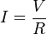
Donde V es la diferencia de potencial medida a través de la resistencia expresada en unidades de voltios; I es la corriente a través de la resistencia expresada en unidades de amperes y R es la resistencia del conductor expresada en unidades de ohms.

Esta ley fue llamada así después de que el físico alemán George Ohm (1787-1854), publicó en 1827 un tratado donde describió las mediciones de voltaje y corriente aplicadas a través de circuitos eléctricos simples que contenían cables de diversas longitudes.

La ley de Ohm es una ecuación extremadamente útil en el campo de la ingeniería eléctrica/electrónica debido a que describe cómo el voltaje, la corriente y la resistencia están interrelacionados en un nivel "macroscópico", es decir comúnmente como elementos en un circuito eléctrico.

En este experimento estudiaremos el voltaje en cada resistor conectado en serie, al aplicar una corriente constante.

Procedimiento

Configuración del Experimento

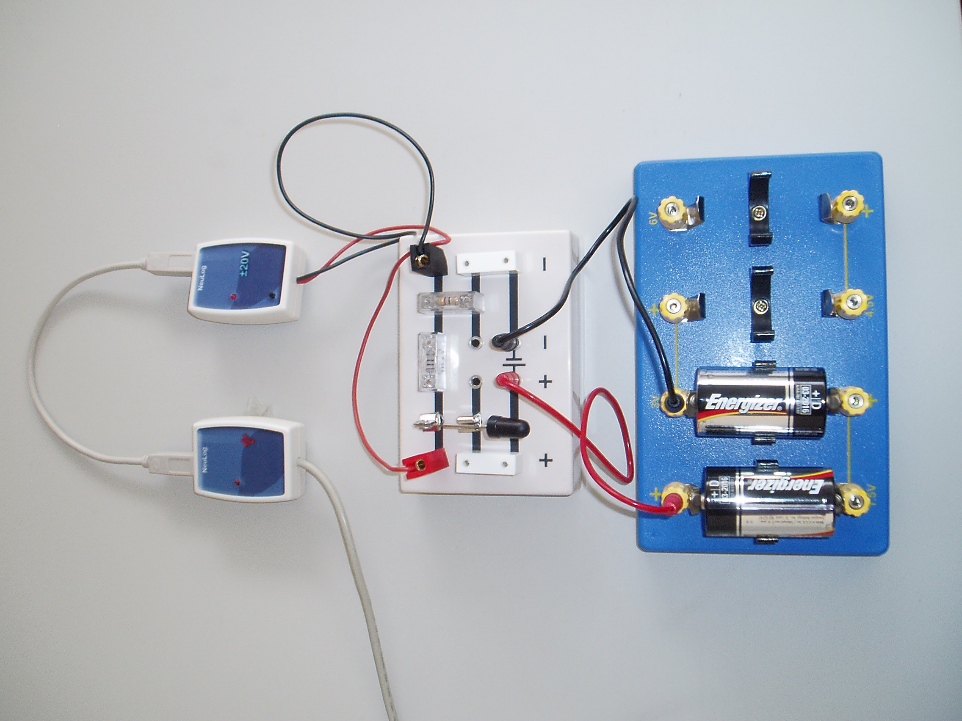

- Arme el circuito como se muestra en la fotografía anterior usando los elementos del equipo de electricidad. Coloque sobre el tablero un resistor de 10 ohm al lado de un interruptor de palanca y a continuación un resistor de 47 ohm. Note que un resistor queda en posición horizontal y el otro vertical.
- Conecte un cable rojo libre al signo "+" y un cable negro libre al signo “-“ en la mitad del tablero (ver fotografía).
- Conecte el sensor de voltaje al tablero, el cable negro del lado del signo “-“ y el cable rojo del lado del signo “+”(ver fotografía).
- La fuente de poder en este caso es una hilera de 2 baterías, conecte el otro extremo del cable rojo libre al "+" cerca de la primera batería y el otro extremo del cable negro libre a 3 V cerca de la segunda batería. Deje el interruptor abierto.

Configuración del Sensor

- Conecte módulo USB a la computadora.
- Conecte el sensor de voltaje al módulo USB.
- Regrese al software NeuLog. Haga clic en el ícono  para cargar la configuración del experimento. Esto configura la tabla de datos.

Pruebas y mediciones

- Para aplicar 3 voltios, cierre el interruptor.
- Haga clic en el ícono Medición única 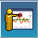 para medir el voltaje en el resistor de 10 ohm.
- Escriba en su tabla el valor del voltaje en el resistor.
- Cambie la posición de los cables del sensor de voltaje para medir el voltaje en el resistor de 47 ohm. Conecte el cable rojo del lado del “-“ (donde tenía el cable negro anteriormente) y conecte el cable negro sobre el otro cable negro (el que conecta el tablero a la batería).
- Haga clic en el ícono Medición única para medir el voltaje en el resistor de 47 ohm.
- Escriba en su tabla el valor del voltaje en el resistor.
- Cambie nuevamente la posición de los cables del sensor de voltaje para medir el voltaje en los resistores en serie. Vuelva a colocar el cable rojo del lado del “+“ deje el cable negro donde está.
- Haga clic en el ícono Medición única para medir el voltaje en los dos resistores en serie.
- Escriba en su tabla el valor del voltaje en los resistores.
- Desconecte las baterías.
- Tabla de datos:

Resistencia (Ohm) | Voltaje (Voltios) [V]
10
47
10+47
Preguntas de Resumen

- ¿Qué puede usted concluir a partir de las mediciones? ¿Cómo afectan los resistores al voltaje?
- ¿Cuál es la relación matemática entre resistencia y voltaje?

